**TINJAUAN KAPASITAS PARKIR TERHADAP VOLUME PARKIR PADA PT.MERSI FARMA TM KABUPATEN SUKABUMI**

Sansan a,1,*,

a Program Studi Teknik Sipil Universitas Nusaputra, Jl.Raya Cibatu Cisaat No.21, Sukabumi 43152

sansan_ts19@nusaputra.ac.id

* Corresponding Author

Diterima ………….; diperbaiki ……….; disetujui ……..

ABSTRACT

|  |  |  |
| --- | --- | --- |
| PT. Mersfarma TM merupakan salah satu pusat kegiatan Industri di bidang farmasi yang ada di Kab. Sukabumi, tepatnya berada di Jln. Raya Pelabuhan Km. 18. Cikembar Sukabumi - Jawa Barat. Permasalahan yang terjadi di PT. Mersifarma TM saat ini adalah permasalahan angkutan pekerja, karena banyaknya pekerja yang berasal dari luar cikembar, para pekerja lebih memilih angkutan sepeda motor. Penelitian ini dilakukan untuk mengetahui daya tampung dan kebutuhan ruang parkir,yang dapat digunakan pada perkarangan pabrik. Untuk menjawab permasalahan tersebut diperlukan analisis kebutuhan areal parkir pada pekarangan PT. Mersifarma TM dengan tujuan agar kebutuhan parkir terpenuhi secara optimal serta aman dan nyaman sesuai dengan lingkungan. Metode penelitian pertama dilakukan survei pada lokasi lahan existing tentang ukuran lahan, jenis dan jumlah kendaraan yang diparkir, akses keluar dan masuk, data perkembangan jumlah para pekerja, dari tahun ketahun, dari data yang didapat dilakukan analisis Kebutuhan parkir yang meliputi kapasitas parkir, yang akan dilakukan penataan ulang areal parkir berdasarkan kebutuhan dilapangan. |  | [Logo, company name  Description automatically generated](http://crossmark.crossref.org/dialog/?doi=10.26555/ijain.v6i2.000%26domain=pdf)  **KATA KUNCI** |
|  | PT. Mersfarma TM  Angkutan pekerja  Areal parkir  Kebutuhan parkir  Optimalisasi parkir |
|  |  | **KATA KUNCI**  Kata kunci_1  Kata kunci_2  Kata kunci_3  Kata kunci_4  Kata kunci_5 |

|  |  |
| --- | --- |
| [https://licensebuttons.net/l/by-sa/3.0/88x31.png](http://creativecommons.org/licenses/by-sa/4.0/) | This is an open-access article under the [CC–BY-SA](http://creativecommons.org/licenses/by-sa/4.0/) license |

# Pendahuluan

Kegiatan pada suatu industri bukan hanya meliputi proses kerja atau produksi saja yang menjadi perhatian, namun dari sisi layanan pendukung juga menjadi hal yang sangat diperhitungkan. Salah satu layanan pendukung yang perlu diperhitungkan dalam keberadaan suatu industri adalah penyediaan areal parkir. Areal parkir yang tersedia pada industri sudah seharusnya dalam keadaan baik, efektif dan efisien dalam hal menampung kapasitas atau jumlah kendaraan maksimum pegawai yang bekerja pada industri tersebut.

Pada pertengahan thn 2022 perencanaan pembanguna areal parkir PT. Mersifarma TM yang baru sudah direncanakan dan pembuatan disainpun masih berjalan Melihat alasan seperti itu, maka diperlukan suatu studi tentang tinjauan kapasitas parkir terhadap volume parkir di PT. Mersifarma TM agar penyediaan areal parkir yang baru dapat menampung semua karyawan.

# Metode

* **Metode Pengumpulan Data**

Data yang dibutuhkan dalam penelitian ini terdiri dari study literatur,data primer dan data sekunder. Data primer ialah data yang diperoleh dari pendataan langsung di lokasi, sedangkan data sekunder adalah data pendukung yang diperoleh dari beberapa intansi terkait.

Data primer yang digunakan pada penelitian ini adalah kondisi eksisting dari areal parkir yang menjadi tinjauan dan data pengamatan volume parkir pada areal parkir PT.Mersifarma TM sebagai data pembanding dengan volume parkir yang diperoleh berdasarkan asumsi.

Data sekunder adalah data yang sudah ada yang didapat dari suatu badan atau instansi dan Internet dapat langsung dipakai tanpa perlu pengolahannya. Data sekunder yang diperlukan untuk menunjang penelitian ini berupa data Site Plan lokasi PT.Mersifarma TM.

* **Metode Analisis Data**

Tahap analisa data yang dilakukan adalah tahap pengolahan data yang telah di analisa dengan menggunakan literatur yang berhubungan dengan penulisan kemudian dikerjakan dengan menggunakan program Microsoft Office Excel. Hasil tersebut digunakan untuk menganalisa kebutuhan parkir sehingga nantinya dapat digunakan sebagai dasar perencanaan areal parkir yang sesuai dengan kebutuhan. Dari hasil analisis tersebut akan diperoleh besaran kebutuhan ruang parkir PT.Mersifarma TM yang kemudian dilanjutkan pada proses pendisainan operasional ruang parkir dengan menggunakan kaidah sistem perparkiran, dengan tujuan agar sistem perparkiran pada PT.Mersifarma TM menjadi lebih teratur

Volume parkir diperlukan untuk melihat jumlah maksimum kendaraan yang parkir pada suatu lahan parkir tertentu dalam satu-satuan waktu tertentu. Perhitungan waktu parkir kendaraan dilakukan dengan menghitung selisih waktu antara waktu masuk dan waktu keluar untuk sebuah kendaraan. Hasil yang diperoleh dihitung dalam satuan menit. Berdasarkan hasil tersebut, kemudian dibuat grafik yang menyatakan hubungan antara jumlah kendaraan, akumulasi parkir kendaraan, *parking turn over* (pergantian parkir), durasi parkir/rentang waktu (lama waktu) kendaraan yang parkir, indeks parkir, dan penentuan kapasitas lahan parkir yang berada pada areal parkir PT.Mersifarma TM.

# Hasil dan Pembahasan

1. **Metodepengumpulan data**

Parkir adalah keadaan tidak bergerak suatu kendaraan yang bersifat sementara karena ditinggalkan oleh pengemudinya. Hal ini mengingat bahwa setiap kendaraan yang berhenti membutuhkan tempat untuk memarkirkan kendaraannya,metode perencanaan pada penelitian ini dilakukan dengan pengumpulan data yaitu study literatur, primer dan sekunder,

Studi literatur

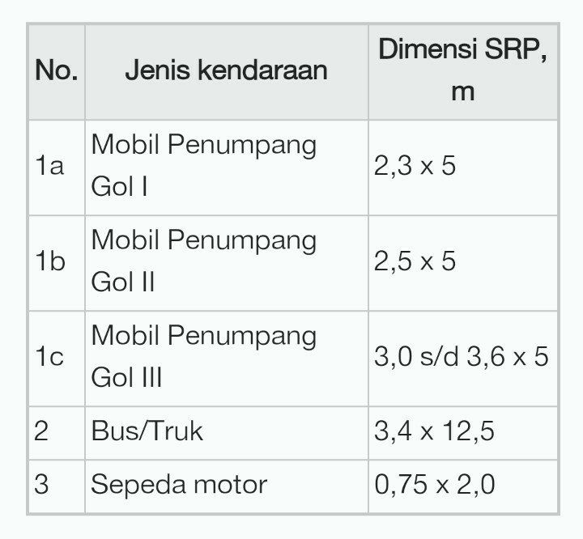

Tabel tps dan volume kendaraan

1. Metode analisa data

|  |  |  |  |  |  |
| --- | --- | --- | --- | --- | --- |
| No | Jenis kendaraan | | Jumlah kendarran/sip | Ukuran setiap kendaran | Luas lahan keseluruhan |
| 1 | Roda 2 | | 250 | 1,5 | 450 $m^{2}$ |
| 2 | Roda 4 | | 18 | 12,5 |  |
| 3 | | Durasi pengamatan | | 8 jam |  |
|  | |  | |  |  |

Tabel Pengolahan data

Metode analisa data yaitu dengan mengamati kapasitas parkir saat ini. Pengamatan dilakukan selama pukul 08.00-16.00 wib, dengan waktu puncak rata-rata pada pukul 16.30-17.00 wib ( saat pertemuan sip pada saat pulang kerja ). Dari hasil pengamatan diketahui bahwa Luas areal parkir saat ini 450 $m^{2}$ volume parkir untuk kendaraan roda 2 yaitu 250 kendaraan/sip dan 18 kendaraan/sip untuk kendaraan roda 4.

Perhitungannya

Dik :

Roda 2 = 250x1,5 m =300m

Roda 4 = 18x12,5 m = 200m

Luas lahan yang d dibutuhkan

L.roda 2+l.roda 4 = 300m + 200 m= 500 $m^{2}$

# Kesimpulan

Dari hasil pengamatan diketahui bahwa kapasitas areal parkir saat ini tidak mampu lagi menampung seluruh volume parkir untuk kendaraan roda 2 yaitu 250 kendaraan/sip dan 16 kendaraan/sip untuk kendaraan roda 4. Hal ini menunjukan bahwa kapasitas areal parkir saat ini tidak mampu lagi menampung kendaraan yang memakai areal parkir khususnya untuk kendaraan roda 2 dan roda 4 perlu adanya pembenahan kembali sistem perpakiran yang telah ada, sehingga areal parkir yang telah ada saat ini mampu menampung kendaraan pada saat jam puncak

##### References

1] Anonim (1), 2013, *Tentang Parkir*, http://id.wikipedia.org/wiki/parkir.

[2] Anonim (2), 1996, *Pedoman Teknis Penyelenggaraan Fasilitas Pa*r*kir*,

Direktur Jenderal Perhubungan Darat, Jakarta.

[3] Anonim (3), 1993, *Keputusan Menteri Perhubungan Nomor KM 61*, yang

dikutip dari Saribudi (2008).

[4] Anonim (4), 1988, *Guide to Traffic Engineering Practice, National*

*Association of Australia State Road Authorities, Sydney*.

[5] Hobbs,F.D., 1995, *Perencanaan dan Teknik Lalu Lintas, Edisi Kedua*,

Gajahmada University Press, Yogyakarta.

[6] Madi, A., 2010, *Studi Evaluasi Kebutuhan Area Parkir* di Universitas AlAmin Muhammadiyah Sorong, Universitas Al-Amin, Sorong.

[7] Miro 1997, *Model-model pola parkir, Bharatara*, Jakarta.

[8] Tamin, O. Z.,2003, *Perencanaan dan Pemodelan Transportasi*, Penerbit

ITB, Bandung.

[9] Warpani, S., 1990, *Rekayasa Lalu Lintas*, Bharatara, Jakarta.

[10]Warpani, S., 1985, *Rekayasa Lalu Lintas*, Edisi Kesatu, Bharatara, Jakarta